PRACTICA estructuración CSS

Añadir los div necesarios al archivo index y hacerle un css para que quede como se muestra a continuación
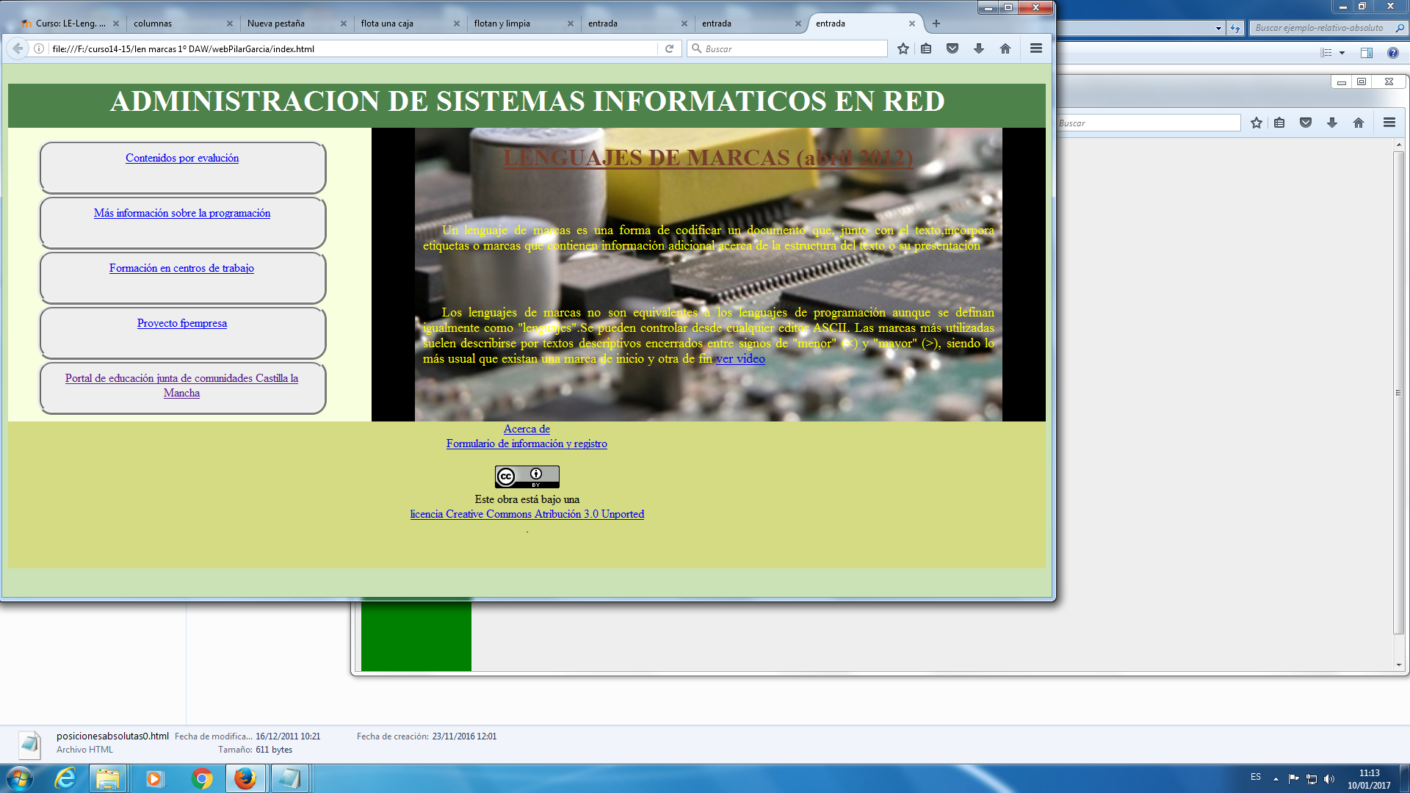
Cabecera (100% ancho, alto…
izquierda (40% ancho, alto…) derecha (60% ancho, alto.. ) (flotan )

pie (100% ancho , alto.. no flota)

